

《财务管理》教案

商学系



项目二 筹资管理工作

案例引导
某家具公司开会研究资金筹措问题。为扩大生产规模，该公司需要筹措1 150万元的资金，其中，350万元通过公司留存收益及提高流动资金利用效果来解决，其余800万元需要从外部筹措。该公司的规划部门倾向于以发行股票的方式筹资800万元。在证券市场上，公司的股票价格高达33元/股，扣除发行费用，每股净价为31元，这样可以募集到永久性资金。但是，公司的财务部门却建议通过借款的方式（年利率7%，期限10年）筹措资金，他们认为举债筹资可以降低资本
一体化教学
任务一 资金需要量的预测
一、资金需要量预测的意义和目的
资金是企业生产经营中各种资产的货币表现。拥有必要数量的资金是企业进行生产经营活
动的必要条件。
资金需要量预测的目的，就是要有意识地把生产经营活动引导到以最少的资金占用取得最
佳的经济效益的轨道上。科学地进行资金预测，不仅能为企业生产经营活动的正常开展测定相应的资金需要量，而且能为做出经营决策、降低资本成本、提高资金利用效率创造有利的条件。
二、资金需要量预测的方法
1．定性预测法
定性预测法是指依靠预测者个人的经验、判断和预见能力，对未来时期的资金需要量进行
估计和推算的方法。定性预测法主要根据经济理论和实际情况进行理性、逻辑性分析和论证，以定量预测法为辅助，通常采用召开专业技术人员或专家讨论会的形式进行。这种方法较为简单，但精确性较差，企业可在缺乏完整、准确的历史资料时采用这种方法。
2．定量预测法
定量预测法是指以资金需要量与有关因素的关系为依据，在掌握大量历史资料的基础上选
用一定的数学方法加以计算，并将计算结果作为预测值的方法。定量预测法有很多，常用的有销售百分比法和资金习性预测法。
任务实训
一、使用销售百分比法预测资金需要量
销售百分比法是指以资金和销售收入的比率为基础，预测未来资金需要量的方法。这种方
法基于以下假定：①企业的部分资产和部分负债与销售收入成正比例变化；②企业的各项资产、
这里的变动资产也称敏感资产，是指假设随销售收入变化而成正比例变化的资产；变动负
债也称敏感负债，是指假设随销售收入变化而成正比例变化的负债。
【任务2-1-1】某公司2020年年末资产负债表资料如表2-1-1所示。 该公司2020年销售收入为20 000万元，预计2021年销售收入为22 000万元，并有剩余生产能 力。该公司2020年销售净利率为2.5%，股利支付率为80%。经预测，2021年销售净利率和利润分 配政策保持不变。
- 确定变动资产和变动负债项目及这些项目的基期金额占基期销售收入的百分比
随销售收入成正比例增减变动的资产称为变动资产。变动资产一般包括现金、应收账款、 存货等。如果企业的生产能力已经饱和，那么若要增加销售收入就需要增加新的固定资产投资，这种情况下，固定资产也可能成为变动资产。如果企业尚有足够的剩余生产能力，那么继续增加销售收入就不需要增加新的固定资产投资，这种情况下，固定资产不随销售收入成比例变动，所以为非变动资产。随销售收入成正比例增减变动的负债称为变动负债，又称自发性负债。变动负
债一般包括应付账款、应交税费等。由于短期借款具有主观操作性，不随销售收入成比例变动，
所以是非变动负债。留存收益在企业利润不全部分配出去的前提下会有所增加，对外部资金需要量预测的影响留待后面步骤考虑。
基期变动资产(负债)的销售百分比= 基期变动资产(负债)
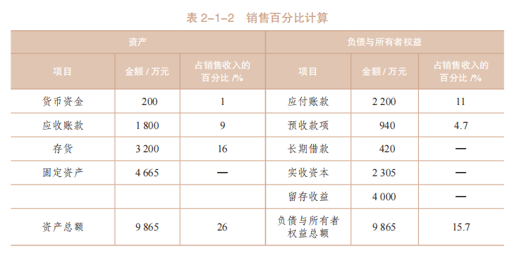
- 确定总的资金需要量
总的资金需要量=增加的资产-增加的负债

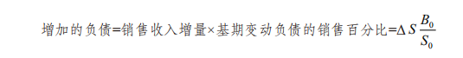
销售收入增量=20 000×10%=2 000（万元）。
2021年资金需要量=2 000×26%-2 000×15.7%=206（万元）或2021年资金需要量=2 000×10.3% =206（万元）。
- 预计留存收益增加额
留存收益提供的资金是指预测期企业内部融资的资金。增加的留存收益的计算公式为
增加的留存收益=预计销售收入×预计销售净利率×预计利润留存率=S1×P1×E1
假设2021年的销售收入比2020年增长10%，即达到22 000万元。2021年预测的销售净利率和股利支付率与2020年相同，分别为2.5%和80%。则2021年预计增加的留存收益为22 000×2.5%×（1-80%）=110（万元）。
- 确定外部资金需要量
总的资金需要量减去增加的留存收益，其差额为企业的外部资金需要量。
计算公式为
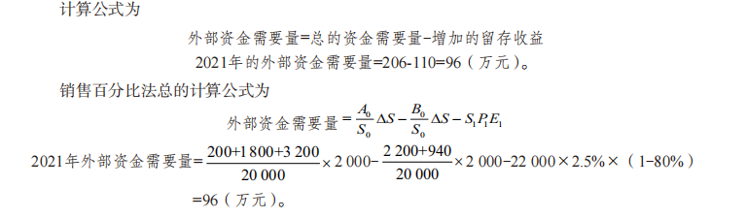
二、使用资金习性预测法预测资金需要量
资金习性预测法是指根据资金习性预测未来资金需要量的方法。按照资金的习性，可以把
资金分为不变资金、变动资金和半变动资金。
（1）不变资金。不变资金是指在一定范围内，不受产销量变动的影响的那部分资金，如厂房、设备等固定资产占用的资金。
（2）变动资金。变动资金是指随产销量变动而同比例变动的那部分资金，如直接构成商品实体的原材料占用的资金。变动资金总额与产销量成正比例变动，但单位变动资金保持不变。
（3）半变动资金。半变动资金是指受产销量变动的影响发生变动，但是不成正比例变动的那部分资金，如辅助材料占用的资金。
半变动资金可以按一定的方法分解为不变资金和变动资金，因此，最终所有的资金都可以
分成不变资金和变动资金。资金习性方程式可表示为
y = a + bx
式中，y代表资金，a代表不变资金，b代表单位变动资金，x代表产销量。只要确定了资金习性方程式中的a和b，就能够利用这个方程式预测资金需要量。
1．高低点法
高低点法是指根据资金习性原理，选择历史时期产销量最高点和最低点的两组数据，求得
资金习性方程式中的a和b，并利用资金习性方程式预测资金需要量的方法。
【任务2-1-2】某公司历年产销量与资金占用的数据如表2-1-4所示。
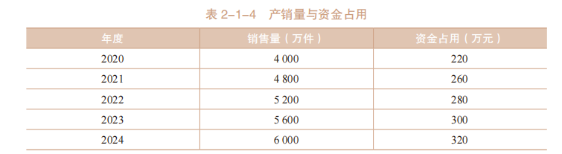
由表2-1-4的数据，得知产销量的最高点和最低点分别在2024年和2020年，根据这两个年的资金占用和产销量的数据，按照资金习性方程式列出一个方程组。如果该公司2025年的预计产销量为7 000万件，则其2025年的资金需要量为20+0.05×7 000= 370（万元）。
2．回归直线法
回归直线法是指根据有关历史资料，采用数学上的最小平方法原理，计算能代表平均资金
水平的直线截距和斜率，建立回归直线方程，并预测资金需要量的方法。

回归直线法可以避免高低点法的缺点，理论上计算较为复杂，但在实务中一般采用Excel计算。
布置作业
课后巩固与提升或其他作业
案例引导
企业在资本市场面临的筹资方式和筹资渠道多种多样，应该如何选择呢？
一体化教学
一、筹资渠道与筹资方式
1．筹资渠道
（1）国家财政资金。
（2）银行信贷资金。
（3）其他金融机构资金。
（4）其他企业资金。
（5）居民个人资金。
（6）企业自留资金。
2．筹资方式
筹资方式是指可供企业在筹措资金时选用的具体筹资形式。目前，我国企业的筹资方式主
要有7种：①吸收直接投资；②发行股票；③利用留存收益；④向银行借款；⑤发行债券；⑥融资租赁；⑦取得商业信用。
二、筹资类型
1．股权筹资、债务筹资及衍生工具筹资
2．短期筹资与长期筹资
（1）短期筹资。短期筹资是指资金使用期限在1年以内（含1年）的资金筹集活动。
（2）长期筹资。长期筹资是指资金使用期限在1年以上的资金筹集活动。
3．直接筹资与间接筹资
企业的筹资活动按是否通过金融机构筹资可以划分为直接筹资与间接筹资两种类型。
（1）直接筹资。直接筹资是指企业不通过金融机构而直接面对资金供应者进行的筹资活动。
（2）间接筹资。间接筹资是指企业通过金融机构进行的筹资活动，一般通过银行或其他金融机构完成。间接筹资的基本方式是向银行借款，此外还有融资租赁等方式。间接筹资形成的主要是债务资金。
4．内部筹资与外部筹资
按资金的来源范围不同，企业筹资可分为内部筹资和外部筹资两种类型。
（1）内部筹资。内部筹资是指企业通过利润留存而形成的资金来源。
（2）外部筹资。外部筹资是指企业向外部筹措资金而形成的资金来源。
三、权益资金的筹集
1．吸收直接投资
吸收直接投资是指企业按照“共同投资，共同经营，共担风险，共享利润”的原则直接吸
收投资者投入资本的筹资方式。它是非股份制企业吸收资本的基本形式。
（1）吸收直接投资的优点主要表现在以下几个方面。
① 有利于增强企业信誉。
② 能够尽快形成生产能力。
③ 有利于减小财务风险。
（2）吸收直接投资的缺点主要表现在以下方面。
① 资本成本较高。
② 企业控制权容易分散。
2．发行股票
（1）发行普通股筹资的优点主要表现在以下几个方面。
① 没有固定到期日，不用偿还。
② 筹资风险小。
③ 没有使用约束。
（2）发行普通股筹资的缺点主要表现在以下方面。
① 资本成本较高。
② 新股发行会增加新股东，改变原有股权结构，分散企业的经营控制权。
3．利用留存收益
（1）利用留存收益筹资的优点主要表现在以下方面。
① 不需要发生筹资费用。
② 维持企业的控制权分布。
（2）利用留存收益筹资的缺点主要是筹资数额有限。
四、债务资金的筹集
1．向银行借款
（1）长期借款筹资的优点主要表现在以下几个方面。
① 筹资速度快。
② 筹资弹性较大。
③ 资本成本较低。
（2）长期借款筹资的缺点主要表现在以下几个方面。
① 财务风险高。
② 限制条款多。
③ 筹资数额有限。
2．发行债券
（1）发行债券筹资的优点主要表现在以下几个方面。
① 一次性筹集大量资金。
② 筹集资金的使用限制条件少。
③ 可利用财务杠杆作用。
（2）发行债券筹资的缺点主要表现在以下方面。
① 筹资风险较高。
② 资本成本负担较重。
3．融资租赁
（1）租赁的分类。
按租赁的业务性质，租赁分为经营租赁和融资租赁。
（2）融资租赁的基本形式。
① 直接租赁。
② 售后回租。
③ 杠杆租赁。
（3）融资租赁的优缺点。
① 融资租赁筹资的优点主要表现在以下几个方面。
• 无须大量资金就能迅速获得资产。
• 筹资的限制条件较少。
• 财务风险小，财务优势明显。
② 融资租赁筹资的缺点主要是资本成本较高。
布置作业
课后巩固与提升或其他作业
案例引导
企业在资本市场面临的筹资方式和筹资渠道多种多样，应该如何选择呢？
一体化教学
五、衍生工具筹资
1．可转换债券筹资
可转换债券是一种混合型证券，是普通公司债券与证券期权的组合体。可转换债券的持有
人在一定期限内，可以按照事先规定的价格或者转换比例，自由地选择是否将其转换为普通股。
（1）可转换债券筹资的优点主要表现在以下几个方面。
① 筹资灵活。
② 资本成本较低。
③ 筹资效率高。
（2）可转换债券筹资的缺点主要表现在以下几个方面。
① 存在不转换的财务压力。
② 存在回售的财务压力。
③ 股票价格存在大幅度上扬风险。
2．认股权证筹资
认股权证全称为股票认购授权证，是一种由上市公司发行的证明文件，持有人有权在一定
时间内以约定价格认购该公司发行的一定数量的股票。
（1）认股权证筹资的优点主要表现在以下几个方面。
① 认股权证是一种融资促进工具，它能促使公司在规定的期限内完成股票发行计划，顺利实现融资。
② 有助于改善上市公司的治理结构。
③ 有利于推进上市公司的股权激励机制。
（2）认股权证筹资的缺点主要表现在以下方面。
① 灵活性较差。
② 附带认股权证债券的承销费用高于债务筹资。
3．优先股筹资
优先股是指股份有限公司发行的、相对普通股具有一定优先权利的股份种类。
（1）优先股筹资的优点主要表现在以下几个方面。
① 有利于丰富资本市场的投资结构。
② 有利于股份有限公司股权资本结构的调整。
③ 有利于保障普通股收益和控制权。
④ 有利于降低公司的财务风险。
（2）优先股筹资的缺点主要表现在可能给股份有限公司带来一定的财务压力。一是由于优先股股息不能抵减所得税，所以其债务资本成本较高；二是优先股股利支付相对于普通股有其固定性，这可能会成为公司的一项财务负担。
任务实训
布置作业
课后巩固与提升或其他作业
案例引导
不同企业的不同筹资方式对企业资本成本有没有影响？
一体化教学
一、资本成本
1．资本成本的含义
资本成本是企业取得和使用资本而支付的代价。广义的资本成本是指筹集和使用所有资金
的成本，狭义的资本成本是指筹集和使用长期资金的成本。
资本成本包括筹集费用和资本占用费。
2．资本成本的作用
（1）资本成本是企业选择资金来源、进行筹资决策的依据。
（2）资本成本是企业评价投资项目的标准。
（3）资本成本是考核企业经营业绩的依据。
3．资本成本的种类
资本成本主要包括个别资本成本和综合资本成本。
（1）个别资本成本。个别资本成本计算的基本模式有一般模式和折现模式。
① 一般模式。为了便于分析比较，资本成本计算的一般模式不考虑资金时间价值，用相对数即资本成本率表示。计算时，将期初的筹资费用作为筹资总额的一个扣除项，扣除筹资费用后的筹资总额称为筹资净额。资本成本率的计算公式如下。
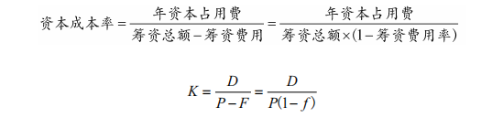
式中，K为资本成本率，P为筹资总额，D为年资本占用费，F为筹资费用，f为筹资费用率。
② 折现模式。对金额较大、时间超过1年的长期资本，更准确的资本成本计算方式是采用折现模式，即将债务未来还本付息或股权未来股利分红的折现值与目前的筹资净额现值相等时的折现率作为资本成本率，即由
筹资净额现值-未来资本清偿额现金流量现值= 0
资本成本率=所采用的折现率
（2）综合资本成本。
综合资本成本是一种加权平均资本成本。加权平均资本成本是企业全部长期资本的总成
本，用相对数（即资本成本率）表示，是对个别资本成本率进行加权平均确定的。加权平均资本成本率计算公式如下。
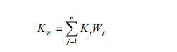
二、资本结构
资本结构是指企业各种资本的构成及其比例关系。资本结构有广义和狭义之分。广义的资本结构是指企业全部资本的构成及其比例关系，不仅包括长期资本，还包括短期资本。狭义的资本结构是指企业长期资本的构成及其比例关系。
最佳资本结构是指能使企业综合资本成本最低、企业价值最大，并能最大限度地调动利益相关者积极性的资本结构。
每股收益无差别点法利用每股收益（非股份制公司为资本利润率）无差别点的分析来选择
和确定资本结构。每股收益无差别点是指两种筹资方式下每股收益相等时的息税前利润，也称无差异点。每股收益无差别点法通过每股收益的变化来衡量资本结构合理与否。
任务实训
一、进行资本结构决策
1．比较资本成本法
使用比较资本成本法进行资本结构决策的具体内容和步骤如下。
（1）设计筹资方案。筹资方案的设计需要综合考虑不同筹资方式的优缺点及筹资环境等因素，通常有3类：一是债务筹资，二是股权筹资，三是同时采用债务筹资和股权筹资。
【任务2-3-1】某企业原有总资本10 000万元，其中股权资本普通股为6 000万元，债务资本长期借款为4 000万元，年利率为8%。目前，企业为了扩大经营规模，拟增资5 000万元。
要求：请设计出至少3个筹资备选方案。
【解析】设计出如下3种筹资方案。
A方案：按面值发行长期债券5 000万元，票面利率为12%。
B方案：发行优先股3 000万元，年股息率为14%；向银行借入长期借款2 000万元，年利率为10%。
C方案：增发普通股500万股，每股市价为10元。
（2）计算个别资本成本率。
① 长期借款资本成本率。借款的利息可以在企业所得税税前列支，从而减轻税负，具有减税效应。所以，长期借款的利息抵销因利息支出而减少的企业所得税税后的净额才是企业为支付长期借款利息而增加的费用。其计算公式为
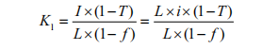为长期借款资本成本率，I为长期借款年利息，T为所得税税率，L为长期借款筹资总额，i为长期借款利率，f为长期借款筹资费用率。
【任务2-3-2】某企业向银行借入一笔长期资金，共1 000万元，长期借款年利率为8%，每年结息一次，到期一次还本，同时需支付借款额的1%作为手续费，企业所得税税率为25%。
要求：计算该长期借款资本成本率。
【解析】Kl=1 000×8%×（1-25%）÷1 000÷（1-1%）=6.06%。
一般来说，长期借款的筹资费用很低，常常可以忽略不计，则公式可简化为
Kl =i×（1-T）
其中，i代表长期借款利率。
② 债券资本成本率。债券的利息也可以在企业所得税税前列支，从而减轻税负，具有减税效应。所以，债券的利息抵销因利息支出而减少的企业所得税税后的净额才是企业为支付债券利息而增加的费用。其计算公式为
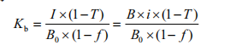为债券资本成本率；I为债券年利息；T为所得税税率；B为债券面值；i为债券票面
利率；B0为债券实际筹资总额，按发行价确定；f为债券发行费用率。
【任务2-3-3】某企业发行一笔期限为10年的债券，每张债券发行价为1 100元，面值为1 000元，票面利率为10%，每年付一次利息，债券发行费用率为5%，企业所得税税率为25%。
要求：计算该笔债券的资本成本率。
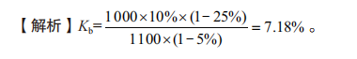
③ 优先股资本成本率。权益资本成本，其资金使用费是向股东分派的股利和股息，而股利和股息是以所得税税后的净利润支付的，不能抵减所得税。优先股属于权益资本，所以优先股股利不能抵税。其计算公式为
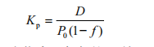
【任务2-3-4】某股份有限公司拟发行优先股，其面值总额为1 000万元。确定优先股年股息率为11%，筹资费用率预计为5%。假设股票溢价发行，其筹资总额为1 200万元。
要求：计算优先股的资本成本率。
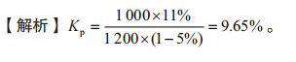
④ 融资租赁资本成本率。融资租赁各期的租金中，包含每期偿还的本金和各期手续费用
（即租赁公司的各期利润），其资本成本率只能按折现模式计算。
【任务2-3-5】某企业从租赁公司租入一套设备，价值60万元，租期6年，假设每年年末支付租金137 764元，期满租赁资产残值为零，计算该融资租赁资本成本率。
【解析】600 000=137 764×（P/A，Kb，6）。
查找年金现值系数表，可得Kb =10%。
⑤ 普通股资本成本率。普通股资本成本主要是向股东支付的各期股利。则普通股资本成本率的计算公式可简化为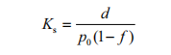
式中，Ks为普通股资本成本率，d为每股股利，p0为每股发行价，f为普通股筹资费用率。
如果企业股利不断增加，假设股利年增长率为g，则普通股资本成本率的计算公式可简化为
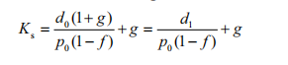式中，Ks为普通股资本成本率，p0为每股发行价，d0为上一年的每股股利，d1为预计第1年的每股股利，f为普通股筹资费用率，g为股利年增长率。
【任务2-3-6】某企业发行普通股，每股发行价为100元，筹资费用率为5%，第1年股利为12元，以后每年增长4%，计算该普通股资本成本率。
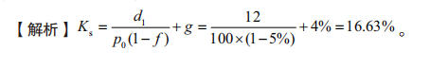
⑥ 留存收益资本成本率。留存收益是企业资金的一项重要来源，其所有权归属于股东。因此，这部分资本成本可视同普通股资本成本来计算，所不同的是留存收益无筹资费用。
在普通股股利固定的情况下，留存收益资本成本率的计算公式为
在普通股股利逐年固定增长的情况下，留存收益资本成本率的计算公式为
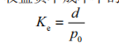式中，Ke为留存收益资本成本率。
（3）计算综合资本成本率。上一步骤所计算的个别资本成本率，是比较、评价各种筹资方式的依据。其计算公式为
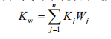 =
【任务2-3-7】某企业现有资本总额8 000万元，其中长期借款1 500万元，长期债券1 000万元，普通股5 000万元，留存收益500万元。其个别资本成本率分别为5%、7%、12%和11%。计算该企业的综合资本成本率。
【解析】
第一步，计算各种长期资本的比重。
长期借款占资本总额的比重=1 500÷8 000×100%=18.75%。
长期债券占资本总额的比重=1 000÷8 000×100%=12.5%。
普通股占资本总额的比重=5 000÷8 000×100%=62.5%。
留存收益占资本总额的比重=500÷8 000×100%=6.25%。
第二步，计算综合资本成本率。
Kw =5%×18.75%+7%×12.5%+12%×62.5%+11%×6.25%=10%
【任务2-3-8】某企业原有总资本10 000万元。其中，权益资本普通股600万股，每股面值1元，发行价10元，目前价格为10元，今年预计股利为1元/股，以后股利每年增加5%。债务资本为长期借款4 000万元，年利率为8%。目前，企业为了扩大经营规模，拟增资5 000万元，现有A、B、C等3个备选方案。为方便计算，假设发行的各种证券无筹资费用，有关资料如下。
A方案：按面值发行长期债券5 000万元，票面利率为12%。由于财务风险加大，预计普通股市价降至8元/股。
B方案：发行优先股3 000万元，年股息率为14%；向银行借入长期借款2 000万元，年利率为10%。
C方案：增发普通股500万股，每股市价10元，预计股利不变。
假定企业适用的所得税税率为25%。
要求：分别计算各方案的加权平均资本成本率。
【解析】
① 企业现有加权平均资本成本率的计算如下。
普通股比重=（6 000÷10 000）×100%=60%。
长期借款比重=（4 000÷10 000）×100%=40%。
普通股资本成本率=1÷10+5%=15%。
长期借款资本成本率=8%×（1-25%）=6%。
企业现有加权资本成本率=15%×60%+6%×40%=11.4%。
② A方案加权平均资本成本率的计算如下。
普通股比重=（6 000÷15 000）×100%=40%。
长期借款比重=（4 000÷15 000）×100%=26.67%。
长期债券比重=（5 000÷15 000）×100%=33.33%。
普通股资本成本率=1÷8+5%=17.5%。
长期借款资本成本率=8%×（1-25%）=6%。
长期债券资本成本率=12%×（1-25%）=9%。
A方案的加权平均资本成本率=17.5%×40%+6%×26.67%+9%×33.33%=11.6%。
③ B方案加权平均资本成本率的计算如下。
普通股比重=（6 000÷15 000）×100%=40%。
原长期借款比重=（4 000÷15 000）×100%=26.67%。
新长期借款比重=（2 000÷15 000）×100%=13.33%。
优先股比重=（3 000÷15 000）×100%=20%。
普通股资本成本率=1÷10+5%=15%。
原长期借款资本成本率=8%×（1-25%）=6%。
新长期借款资本成本率=10%×（1-25%）=7.5%。
优先股资本成本率=14%。
B方案的加权平均资本成本率=15%×40%+6%×26.67%+7.5%×13.33%+14%×20%=11.4%。
④ C方案加权平均资本成本率的计算如下。
普通股比重=（11 000÷15 000）×100%=73.33%。
长期借款比重=（4 000÷15 000）×100%=26.67%。
普通股资本成本率=1÷10+5%=15%。
长期借款资本成本率=8%×（1-25%）=6%
C方案的加权平均资本成本率=15%×73.33%+6%×26.67%=12.6%。
（4）进行筹资决策。在各种方案中，以加权平均资本成本率最低的方案为最优选择。从【任务2-3-8】的计算结果可以看出，B方案的加权平均资本成本率最低，B方案形成的资本结构为最佳资本结构，所以应选择B方案。
布置作业
课后巩固与提升或其他作业
案例引导
不同企业的不同筹资方式对企业资本成本有没有影响？
一体化教学
2．每股收益无差别点法
用每股收益无差别点法进行资本结构决策的具体内容和步骤如下。
（1）计算每股收益无差别点的息税前利润（Earnings Before Interest and Tax，EBIT）。
在每股收益无差别点上，无论是采用债务筹资方案还是股权筹资方案，每股收益都是相等的。当预期息税前利润或业务量水平高于每股收益无差别点时，应当选择财务杠杆效应较大的债务筹资方案，反之应当选择股权筹资方案。在每股收益无差别点上，不同筹资方案的每股收益（Earnings Per Share，EPS）是相等的。
假设有两个筹资方案，分别采用债务筹资和股权筹资，两个筹资方案的利息分别为I1和I2，两个筹资方案下的股数分别为N1和N2，假设每股收益无差别点的息税前利润为EBIT，则两个方案下的每股收益计算公式为
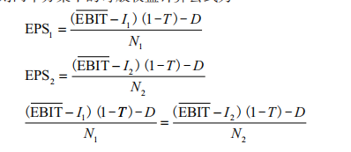式中，T为所得税税率，D为优先股股利。
求出每股收益无差别点的EBIT后，即可进行筹资决策。
（2）将预计的EBIT与每股收益无差别点的EBIT进行比较，确定筹资决策。
当预计的EBIT大于每股收益无差别点的EBIT时，运用债务筹资可获得较高的每股收益；当预计的EBIT小于每股收益无差别点的EBIT时，运用股权筹资可获得较高的每股收益。
【任务2-3-9】某企业原有资本7 000万元，其中债务资本2 000万元（每年负担利息240），
普通股资本5 000万元（发行普通股100万股，每股50元）。由于业务扩张需要，其需追加筹资3 000万元。经测算有两种追加筹资方案：①增加权益资本，发行普通股60万股，每股50元；②增加负债，筹措长期债务3 000万元，年利率为12%，利息为360万元，企业所得税税率为25%。
要求：
（1）若企业追加筹资后，EBIT预计为1 400万元，则企业应该如何选择？
（2）若企业追加筹资后，EBIT预计为1 000万元，则企业又应该如何选择？
【解析】
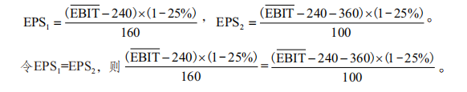
息税前利润与EBIT=1 200（万元）。
此时，每股收益无差别点的息税前利润为1 200万元，若企业追加筹资后， EBIT预计为1 400万元，则企业选择增加负债（即第二种方案）更为有利；若企业追加筹资后，EBIT预计为1 000万元，则企业选择增发股票（即第一种方案）更为有利。
任务实训
布置作业
课后巩固与提升或其他作业
案例引导
财务管理中存在类似于物理学中的杠杆效应，表现为由于特定固定支出或费用的存在，当
某一财务变量以较小幅度变动时，另一相关变量会以较大幅度变动。这种变化可以利用吗？
一体化教学
二、杠杆计算与风险衡量
1．成本性态分析
成本性态，又称成本习性，是指成本总额与业务量（如产销量）之间在数量上的依存关系。
成本按其性态可划分为固定成本、变动成本和混合成本3类。
（1）固定成本。
固定成本是指在特定的业务量范围内不受业务量变动影响，一定期间的总额能保持相对稳
定的成本。例如，固定折旧费用、房屋租金、行政管理人员工资、财产保险费、广告费、职工培训费、科研开发费等。
固定成本的基本特征：固定成本总额不因业务量的变动而变动，但单位固定成本（单位业
务量负担的固定成本）会随着业务量的增减成反比例变动。
（2）变动成本。
变动成本是指在特定的业务量范围内，其总额会随业务量的变动而成正比例变动的成本。变动成本的基本特征：变动成本总额因业务量的变动而成正比例变动，但单位变动成本（单
位业务量负担的变动成本）不变。
（3）混合成本。
在实际工作中，往往有一些成本虽然也随着业务量的变动而变动，但是不成比例变动，这
类兼有变动和固定两种不同性质的成本，称为混合成本。
混合成本可以按一定方法分解成变动部分和固定部分，那么，总成本性态模型可以表示为
y=a+bx
式中，y代表总成本，a代表固定成本，b代表单位变动成本，x代表业务量（如产销量）。
2．计算息税前利润
（1）边际贡献。边际贡献是指销售收入减去变动成本的差额。其计算公式为
M=S-V =PQ-bQ =（P-b）Q =mQ
式中，M代表边际贡献，S代表销售收入，V代表变动成本，P代表销售单价，b代表单位变动成本，Q代表产销量，m代表单位边际贡献。
（2）息税前利润。息税前利润是指企业支付利息和缴纳所得税前的利润。其计算公式为
息税前利润=销售收入-变动成本-固定成本
EBIT=PQ-bQ-a =（P-b）Q-a
=M-a
式中，EBIT表示息税前利润，a代表固定成本。
注：上式的固定成本和变动成本中不应包括利息费用因素。
【任务2-3-10】A企业本年度销售A产品，产销量为5 000件，每件售价为5元，其中固定成本为5 000元，单位变动成本为3元，试计算A企业本年度的息税前利润。
【解析】EBIT=PQ-bQ-a=（P-b）Q-a=（5-3）×5 000-5 000=5 000（元）
3．计算经营杠杆系数
在一定的产销量规模内，由于固定成本不随产销量的增长而增加，因此，随着产销量的增
长，单位产销量所负担的固定成本相应减少，企业的息税前利润大幅度增加。这种由于固定成本的存在而带来的息税前利润变动率大于产销量（额）变动率的杠杆效应，称为经营杠杆。
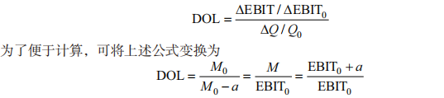
式中，DOL代表经营杠杆系数，ΔEBIT代表息税前利润变动额，EBIT0代表基期的息税前利润，ΔQ代表产销量变动额，Q0代表基期的产销量，M0代表基期的边际贡献。
【任务2-3-11】假设某企业目前产品产销量为8 000件，销售单价为20元，单位变动成本为10元，固定成本为50 000元。
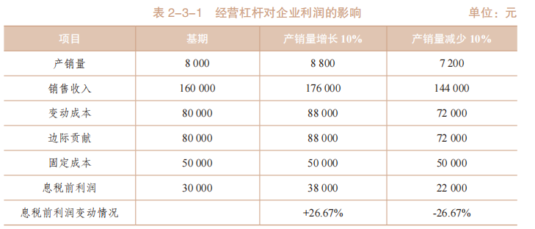
从表2-3-1中可以看出，当产销量增长10%时，息税前利润增长26.67%；当产销量减少10%时，息税前利润减少26.67%。息税前利润变动率是产销量变动率的2.67倍。这种增减幅度的不同步性，是由经营杠杆所导致的。
【解析】DOL=[（38 000-30 000）÷30 000]÷[（8 800-8 000）÷8 000]=2.67
4．计算财务杠杆系数
在长期资本总额不变的条件下，企业支付的债务利息和优先股股利通常是不变的，当息税
前利润增多或减少时，每一元收益所负担的债务成本就会相应地减少或增多，从而给企业所有者带来额外的收益或损失。这种由于固定财务费用的存在所带来的每股收益变动率大于息税前利润变动率的杠杆效应，称为财务杠杆。
【任务2-3-12】以【任务2-3-11】的资料为例，假定企业的资本来源为债券100 000元，年利率5%；优先股40 000股，每股面值1元，年利率6.25%，该企业在外流通的普通股为50 000股，假设企业所得税税率为25%，则财务杠杆对每股收益的影响如表2-3-2所示。
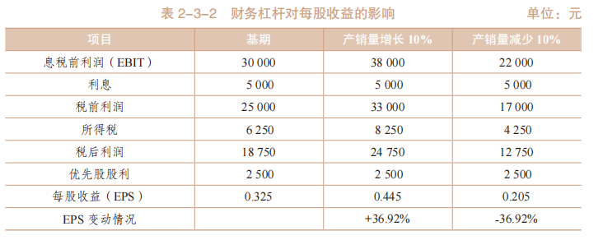 2
从表2-3-2中可以看出，当企业的EBIT增长26.67%时，其EPS增长36.92%；当企业的EBIT减少26.67%时，其EPS减少36.92%。这种增减幅度的不同步性，是由财务杠杆造成的。EPS增长幅度约为EBIT增长幅度的1.38倍（36.92%÷26.67%）。
财务杠杆的作用程度通常用财务杠杆系数（Degree of Financial Leverage，DFL）表示，务杠杆系数是普通股每股收益变动率相当于息税前利润变动率的倍数。
【任务2-3-13】某企业全部资本为5 000万元，其中债务资本占40%，年利率为12%，企业所得税税率为25%，当息税前利润为600万元时，税后净利润为370万元。计算财务杠杆系数。
由计算结果可知，当息税前利润增长1倍时，普通股每股约增长1.67倍的收益。
5．计算复合杠杆系数
由于固定成本和固定财务费用的共同存在而导致的每股收益变动率大于产销量变动率的杠杆效应，称为复合杠杆。
对复合杠杆进行计量的常用指标是复合杠杆系数（Degree of Combining Leverage，DCL）。
复合杠杆系数是指每股收益变动率相当于产销量变动率的倍数。其计算公式为
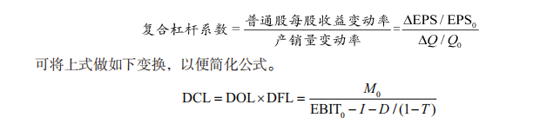
布置作业
课后巩固与提升或其他作业

